

REANIMACIÓN CARDIOPULMONAR – RCP
Capacitarte es fácil y puede ser una diferencia vital para otra persona.
Si alguien no se mueve, no responde y no respira, practícale RCP.
La Reanimación Cardiopulmonar (RCP) es una maniobra de emergencia. Consiste en aplicar presión rítmica sobre el pecho de una persona que haya sufrido un paro cardiorrespiratorio para que el oxígeno pueda seguir llegando a sus órganos vitales.
El inicio inmediato de RCP por parte de alguien entrenado, aunque no sea un profesional, puede aumentar en un 40% las posibilidades de supervivencia de los afectados.
1- ¿Qué hacer si alguien sufre un paro cardio-respiratorio?
2- Evalúa el estado de conciencia de la persona. Moverla suavemente de los hombros y pregúntale en voz alta ¿Me escuchas? ¿Te sentís bien?
Si no responde, no respira, jadea o respira con dificultad, continua con los siguientes pasos.
3- Llama a emergencias o pedí a otra persona que lo haga. 911 o 107
4- Inicia las maniobras de RCP.
5- Reevalúa el estado de la persona.
Si contás con un Desfibrilador externo automático (DEA), encenderlo y seguí sus instrucciones.
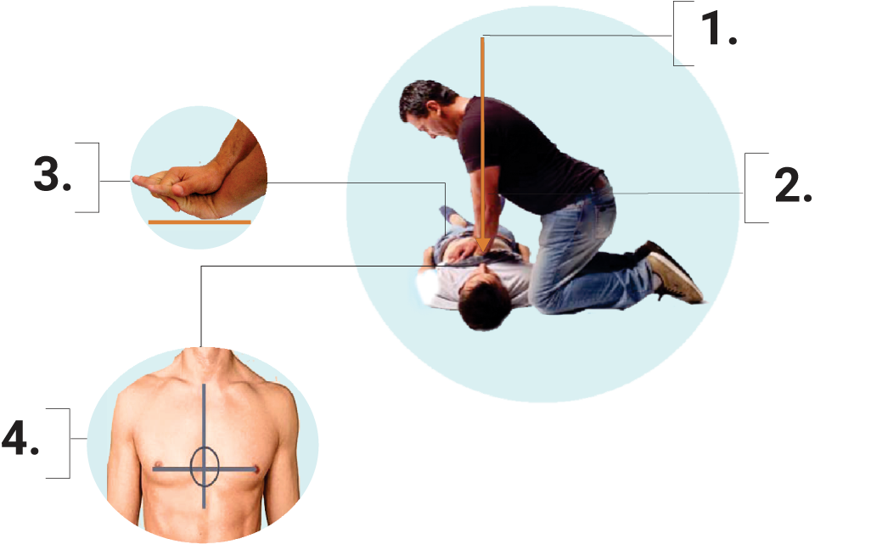

- Comprimí hacia abajo el tórax de la persona hasta hundirlo entre 5 a 6 cm.
- Mantener siempre los brazos extendidos.
- Apoya el talón de una mano en el centro inferior del esternón. Coloca el talón de la otra mano sobre la primera y entrelaza tus dedos.
- Zona donde se deben realizar las compresiones.

- Realiza 30 compresiones ininterrumpidas.
- Repetí 5 ciclos.
- Tenés que hacer entre 100 y 120 compresiones por minuto.
- Evalúa a la víctima y, si no hay recuperación, continua con las compresiones.
- Reevalúa el estado de la persona
Si no recupera la conciencia continua con las compresiones hasta que llegue el equipo de emergencias.
Si la persona recupera la conciencia, colócala de costado o posición de recuperación (lateral) hasta que llegue el equipo de emergencias.
Esta posición deja libre las vías respiratorias y evita una posible aspiración de vómito por parte de la víctima.

Uso del Desfibrilador Externo Automático (DEA)
Si contás con este equipo encenderlo y seguí sus instrucciones.
Cómo hacer las compresiones correctamente
- Arrodíllate al costado del tórax de la víctima (cualquier lado) y coloca el talón de una de tus manos sobre el centro del tórax, en el esternón.
- Pone tu otra mano encima de la anterior, asegurándote de no tocar las costillas de la víctima con tus dedos (mantenerlos levantados y entrecruzados). Sólo el talón de la mano inferior apoya sobre el esternón.
- Hace avanzar tus hombros de manera que queden directamente encima del esternón de la víctima. Mantener tus brazos rectos y usa el peso de tu cuerpo para transmitir la presión sobre tus manos. El esternón de la persona atendida debe descender al menos 5 cm.
- A continuación, libera por completo la compresión sobre el esternón sin retirar las manos para permitir que el tórax vuelva a su posición de reposo y el corazón se llene con sangre.
Entre las compresiones, manteen el entrecruzamiento de las manos sin retirarlas del esternón. Las fases de compresión y relajación deben tener igual duración.
Recuerda los tres pasos fundamentales (C-A-B)
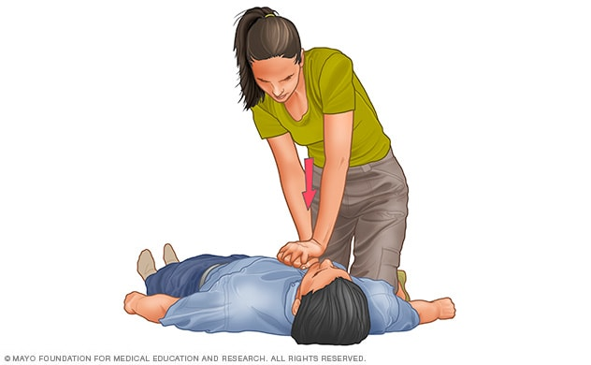
Compresiones en el pecho (en inglés "compressions")
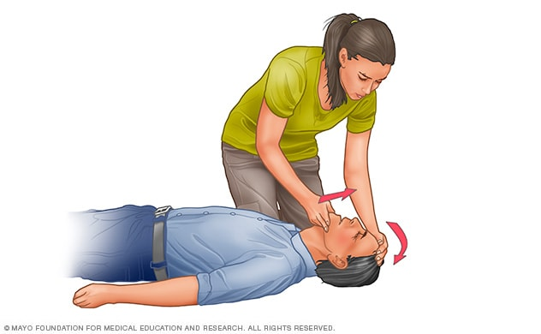
Abrir la vía respiratoria (en inglés "airway")
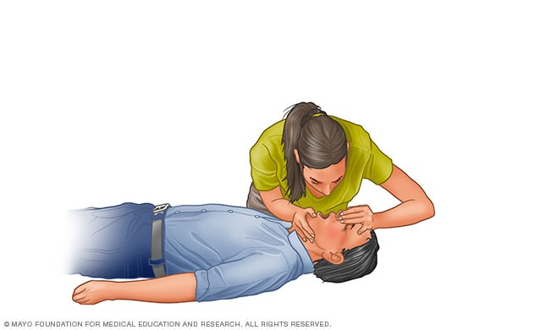
Respiración de rescate (en inglés "breathing")

La American Heart Association (Asociación Estadounidense del Corazón) utiliza las letras C-A-B para ayudar a las personas a recordar el orden en que se deben hacer los pasos para la RCP.
- C: compresiones (en inglés "compressions")
- A: vía respiratoria (en inglés "airway")
- B: respiración (en inglés "breathing")

- Compresiones: restaurar el flujo sanguíneo
Las compresiones significan que usarás tus manos para presionar con fuerza y rápidamente de una manera específica sobre el pecho de la persona. Las compresiones son el paso más importante en la RCP.
- Vías respiratorias: abre las vías respiratorias
Si estás capacitado en RCP y has realizado 30 compresiones del pecho, abre las vías respiratorias de la persona mediante la maniobra de inclinarle la cabeza y levantarle el mentón. Coloca la palma de tu mano sobre la frente de la persona e inclínale suavemente la cabeza hacia atrás. Luego, con la otra mano, levántale suavemente el mentón hacia adelante para abrir las vías respiratorias.
- Respiración: respira por la persona
La respiración de rescate puede ser boca a boca o boca a nariz, si la boca está gravemente lesionada o no se puede abrir. Las recomendaciones actuales sugieren hacer respiración de rescate usando un dispositivo con bolsa y mascarilla con un filtro de aire de alta eficiencia.

Si una persona sufre algún tipo de accidente, golpe o caída es fundamental dejarla quieta y no movilizarla.
Cualquier movimiento puede agravar potenciales lesiones en la columna vertebral y/o médula espinal.
En ese caso, se debe colocar a la persona en una posición segura.
Arrodíllate junto a la víctima que está boca arriba y extender los brazos y las piernas.
El objetivo es colocar a la víctima de costado (de cúbito lateral)
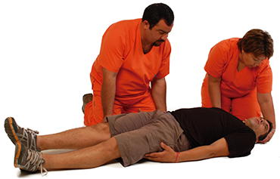
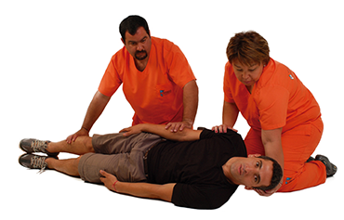
2
Coloca el brazo de la víctima más cercano a vos en ángulo recto al cuerpo, con el codo flexionado y la palma de la mano hacia arriba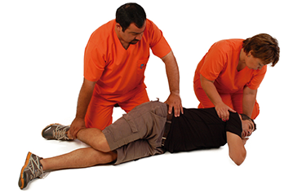
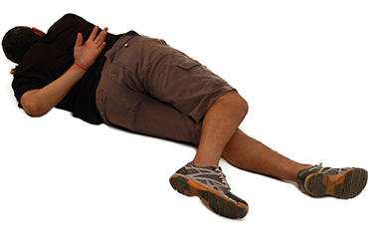

Recomendaciones
- Se recomienda cambiar de lado cada 20 min. (aproximadamente)
- Se puede realizar sobre el lado izquierdo o el derecho. En embarazadas se recomienda sobre el lado izquierdo.
- Evita la manipulación innecesaria y regula la presión que hagas al tomar las distintas zonas del cuerpo de la víctima cuando intentas posicionarla.
- Si Tenés dudas de su condición, no la movilices hasta que el personal de salud no haya confirmado que podés hacerlo.

Recuerda los tres pasos fundamentales (C-A-B)

Compresiones en el pecho (en inglés "compressions")
Abrir la vía respiratoria (en inglés "airway")
Respiración de rescate (en inglés "breathing")

La American Heart Association (Asociación Estadounidense del Corazón) utiliza las letras C-A-B para ayudar a las personas a recordar el orden en que se deben hacer los pasos para la RCP.
- C: compresiones (en inglés "compressions")
- A: vía respiratoria (en inglés "airway")
- B: respiración (en inglés "breathing")
Compresiones: restaurar el flujo sanguíneo
Las compresiones significan que usarás tus manos para presionar con fuerza y rápidamente de una manera específica sobre el pecho de la persona. Las compresiones son el paso más importante en la RCP.
Vías respiratorias: abre las vías respiratorias
Si estás capacitado en RCP y has realizado 30 compresiones del pecho, abre las vías respiratorias de la persona mediante la maniobra de inclinarle la cabeza y levantarle el mentón. Coloca la palma de tu mano sobre la frente de la persona e inclínale suavemente la cabeza hacia atrás. Luego, con la otra mano, levántale suavemente el mentón hacia adelante para abrir las vías respiratorias.
Respiración: respira por la persona
La respiración de rescate puede ser boca a boca o boca a nariz, si la boca está gravemente lesionada o no se puede abrir. Las recomendaciones actuales sugieren hacer respiración de rescate usando un dispositivo con bolsa y mascarilla con un filtro de aire de alta eficiencia.

PRIMEROS AUXILIOS
ATRAGANTAMIENTO. ASFIXIA POR OBSTRUCCIÓN MECÁNICA POR CUERPOS EXTRAÑOS.
Se produce cuando un trozo de alimento o algún otro cuerpo extraño se queda atorado en la garganta o en la vía aérea de una persona y le impide que el oxígeno llegue a los pulmones (hipoxia o anoxia).
Medidas de prevención: En Niños
1. Evite el contacto de los niños con juegos de piezas pequeñas. Los juguetes tienen indicaciones sobre el uso recomendado respecto a la edad del niño.
2. Mantenga bolitas, piedras, tachuelas, globos y otros objetos pequeños fuera del alcance de los chicos, especialmente de menores de 3 años.
3. Evite que los chicos corran, jueguen o caminen con comida o juguetes en la boca. No es aconsejable que los niños menores de 4 años coman alimentos que se atoren fácilmente, como salchichas, nueces, caramelos duros o pegajosos, pochoclo, maníes, etc.
En Adultos 1. Ingiera alimentos en trozos pequeños y mastique la comida en forma lenta y cuidadosa, sobre todo si usa dentadura postiza. 2. Evite reírse y hablar mientras mastica y traga.
Primeros auxilios atragantamiento Maniobra de Heimlich en lactantes Si el niño balbucea, llora, habla o tose, tras un atragantamiento, es señal de que el aire está pasando por la vía aérea. Probablemente sea una obstrucción parcial. En ese caso, deje que el niño tosa naturalmente, no le golpee la espalda ni intente darle agua ya que el cuerpo extraño puede moverse y la obstrucción parcial puede convertirse en total. Si no ha conseguido expulsar el cuerpo extraño, hay que iniciar las compresiones abdominales o maniobra de “Heimlich”.

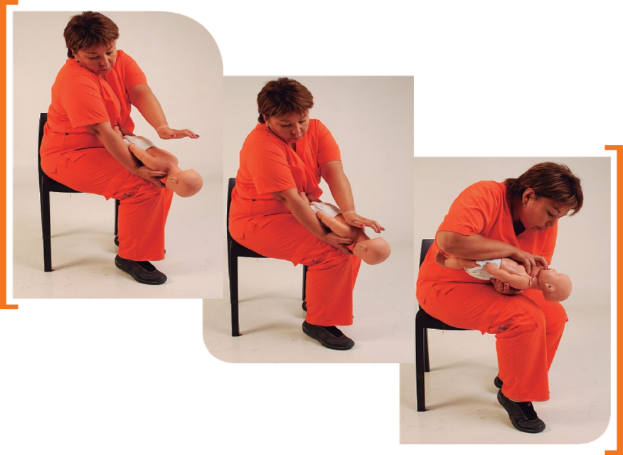
Cuando una persona adulta presenta una obstrucción de su vía aérea, por cuerpo extraño, y no puede respirar, generalmente se lleva las manos al cuello y enrojece rostro y cuello. Lo importante es actuar con rapidez.
1. TOME A LA PERSONA por detrás y debajo de los brazos.
2. COLOQUE EL PUÑO cerrado 4 dedos por encima de su ombligo, justo en la línea media del abdomen y luego coloque la otra mano sobre el puño.
3. Recline el cuerpo hacia adelante y efectúe una presión abdominal centrada hacia atrás y arriba, a fin de presionar el abdomen y diafragma (tos artificial).
4. Continúe la maniobra hasta conseguir la desobstrucción.

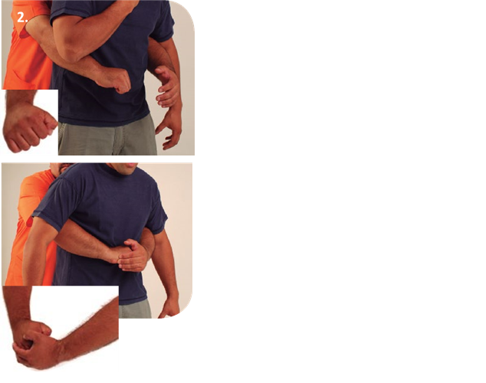
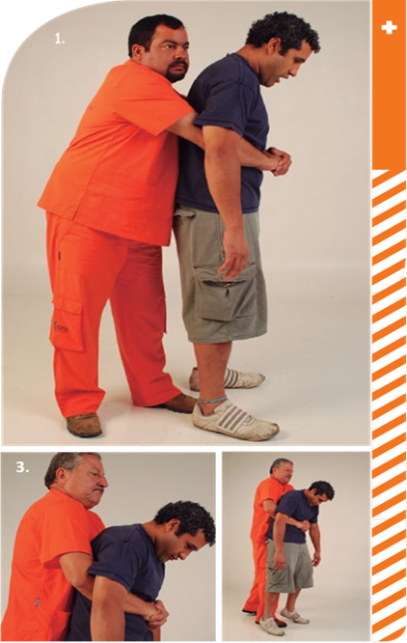
Desde la posición de sentado de la víctima, el rescatador se coloca por detrás del respaldo de la silla, pasando sus brazos por debajo de los brazos de la víctima, comprimiendo el epigastrio (entre el ombligo y el xifoides), colocando las manos de igual manera que en la posición de pie. Comprima contra el respaldo y su cuerpo por detrás. Repítalo hasta 5 veces y revalúe si fue expulsado el cuerpo extraño.
Si la víctima se halla sola o nadie sabe cómo ayudarla, puede auto realizar la maniobra de Heimlich, recostando su epigastrio sobre el borde superior de una silla, por encima del ombligo y debajo del hueso esternal (xifoides) que es una zona dolorosa. La compresión tiene que ser decisiva y con la suficiente fuerza para desalojar el cuerpo extraño.
